Guía Formativa N° 3 Ed. Física y Salud 1 º Año Básico
*Esta guía tiene un 60% de exigencia”
L : 60 a 100% de logro
NL: menos del 60% de logro

Puntaje Obtenido | L | NL

Nombre: Fecha: de del 2020

Objetivo de Aprendizaje: OA2: Ejecutar acciones motrices con relación a sí mismo, a un objeto o un compañero, usando diferentes categorías de ubicación espacial y temporal, como derecha, izquierda, adelante, atrás, arriba, abajo, adentro, afuera, entre, al lado, antes, durante, después, rápido y lento.

Instrucciones para los/las estudiantes:
- Si tienes dudas puedes enviarme un mensaje a mi correo: profesorapef.fredes@gmail.com
- Continúa revisando la página del Colegio para que continúes desarrollando nuevas actividades y revises tus avances.

Item I: Marca tu mano derecha sobre la hoja y colorea como tú quieras, puedes utilizar muchos colores. (10 puntos)

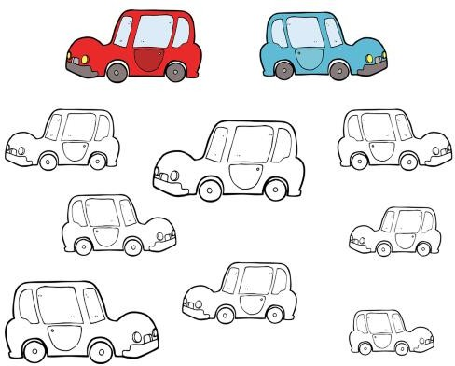
Item II Pinta de color celeste si el auto esta hacia la derecha y los cuentas. Pinta de color rojo si el auto esta hacia la izquierda y los cuentas. (10 puntos)

Cantidad de autos CELESTES que miran al lado derecho | R:
Cantidad de autos ROJOS que miran al lado izquierdo | R:

- Luego de terminar las actividades, responde la siguiente pregunta:

¿Qué hice cuando tuve una duda?

___________________________________________________________________________________________________________________________________________________________________________________________________________________________________________________________________________________________________________________________

¿Qué fue lo que más me costó aprender y por qué?

___________________________________________________________________________________________________________________________________________________________________________________________________________________________________________________________________________________________________________________________

Item III Realiza en casa los siguientes ejercicios.

Materiales: Pañuelo y Música.

Ejercicios
1.- Calentamiento: Coloca tu canción favorita y baila con tu familia al ritmo la canción.  Puedes ir a tomar agua. | 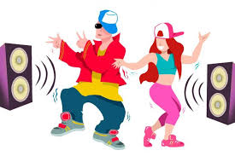
2.- Desarrollo:  *Marcha elevando rodillas en el lugar durante 10 tiempos.  *En posición de pie, flexiona tus rodillas y toca el suelo con tus manos, realízalo 10 veces.  Descansa 1 minuto  *Multisaltos: 5 saltos en el lugar.  5 saltos de separar y juntar piernas en el lugar.  5 saltos con pie derecho.  5 saltos con pie izquierdo.  5 saltos adelante y atrás  Repite esta serie de saltos 2 veces. (2 minutos de descanso entre cada serie) | 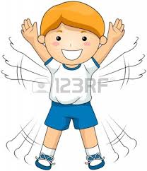
3.- Vuelta a la calma: Juega a la gallinita ciega con tu familia.  Higiene personal: Una vez terminado el ejercicio, recuerda lavar tus manos, carita y cambiar de ropa. | 